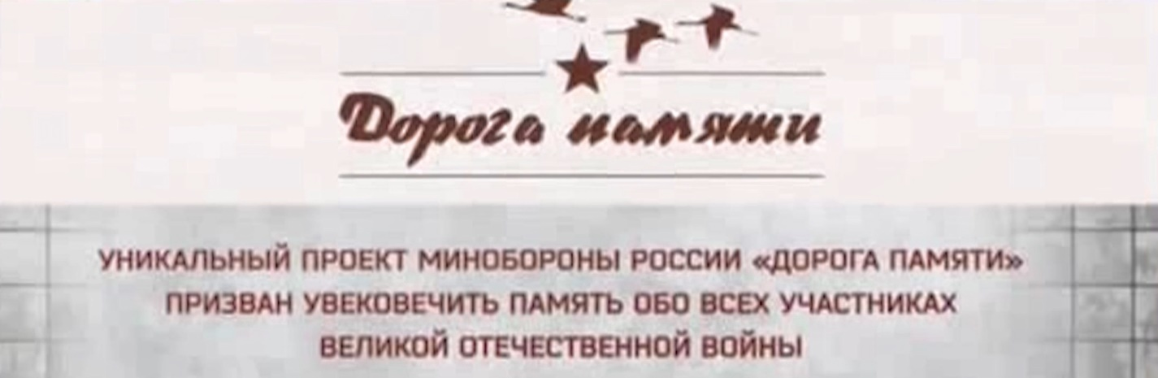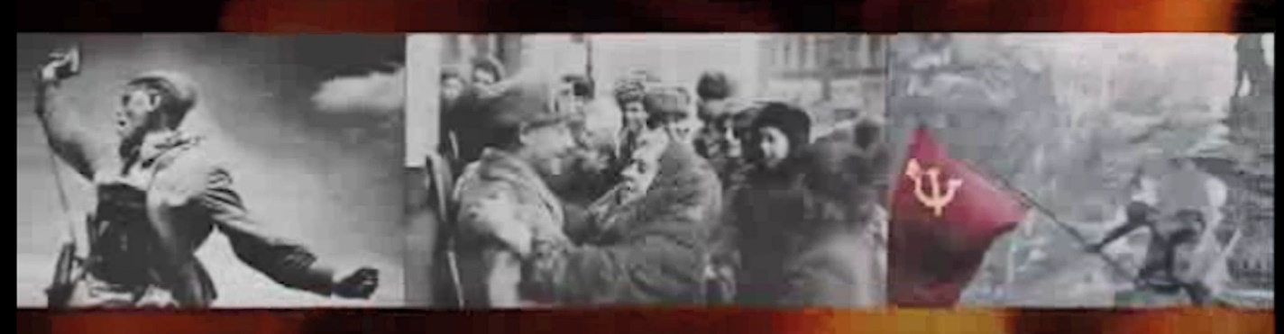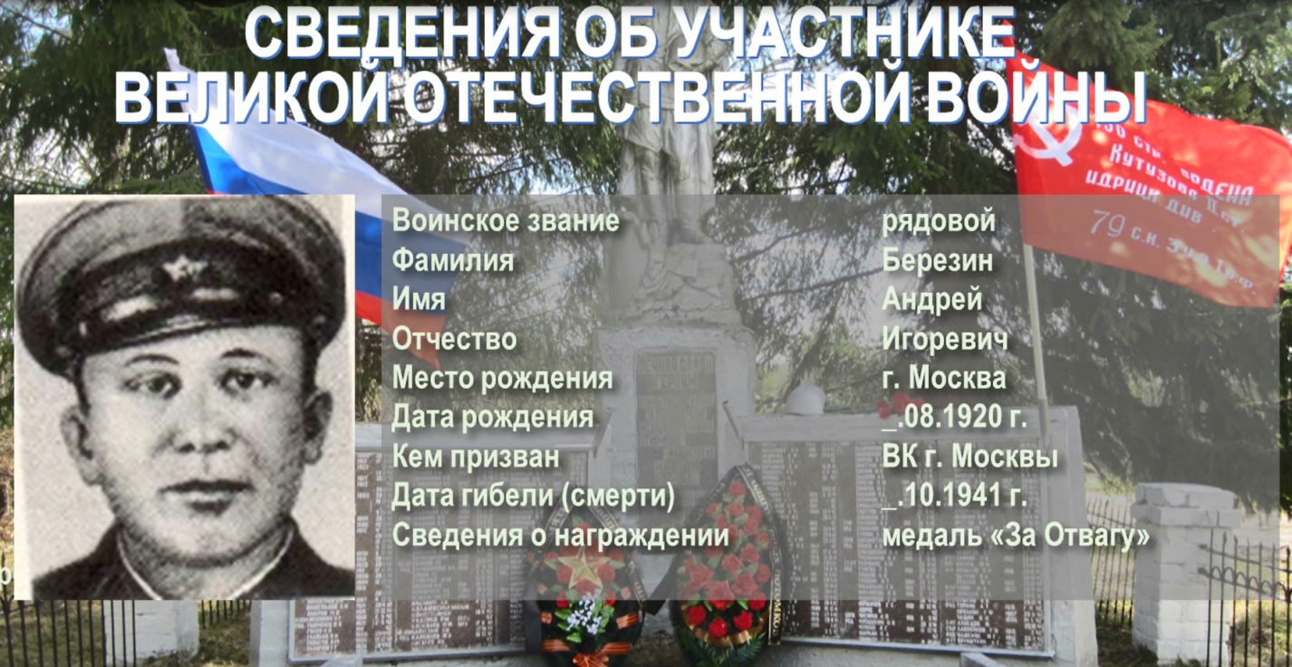

Сведения об участнике Великой Отечественной войны можно передать через военный комиссариат по месту жительства.

